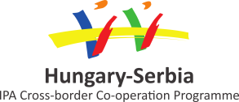
Meghívó
Tisztelettel meghívjuk Magyarország-Szerbia IPA Határon Átnyúló Együttműködési Program, „Center of Excellence For Advanced and Intelligent Control (CEFAIC)” című 53/HUSRB/1023/221/020/SZTE/SER02 számú pályázat sajtótájékoztató rendezvényére.
Rendezvény helyszíne:
Szent-Györgyi Albert Agóra kamaraterme (6722 Szeged, Kálvária sgt. 23.)
Rendezvény időpontja:
2014. május 16. (péntek) 9 óra
Projekt rövid leírása:
Egy olyan kiválósági központ létrehozása, melynek fő célja mérnökök és hallgatók képzése, hogy azok hatékonyan használhassanak és implementálhassanak modern, energia hatékony vezérlési stratégiákat. Ezen központ biztosítaná a feltételeket a képzések számára. Elsődleges célja, olyan hallgatók elérése, akik a határmenti régióban helyezkednek el, ezáltal javítva a két ország közötti kapcsolatot. A projekt résztvevői szakérték a saját területeiken, mint a mesterséges intelligencia, fuzzy szabályozások, optimalizálások, ipari vezérlés.
Program:
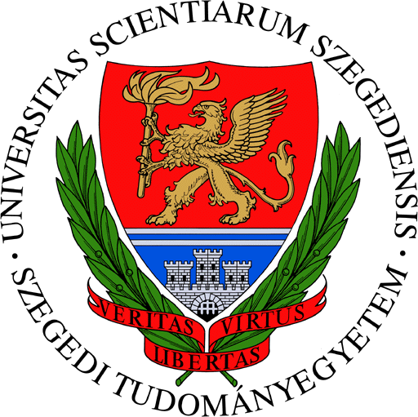
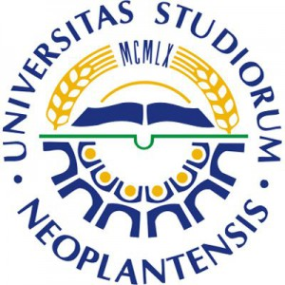
A sajtótájékoztató keretében bemutatjuk a projekt céljait és eredményeit, valamint lehetőséget biztosítunk a megjelent újságíróknak a projekt részleteinek megismerésére.

